«МАРАФОН ПОБЕДЫ»
проводимый 11 мая 2019 г.
Пулковский парк г.Санкт-Петербург
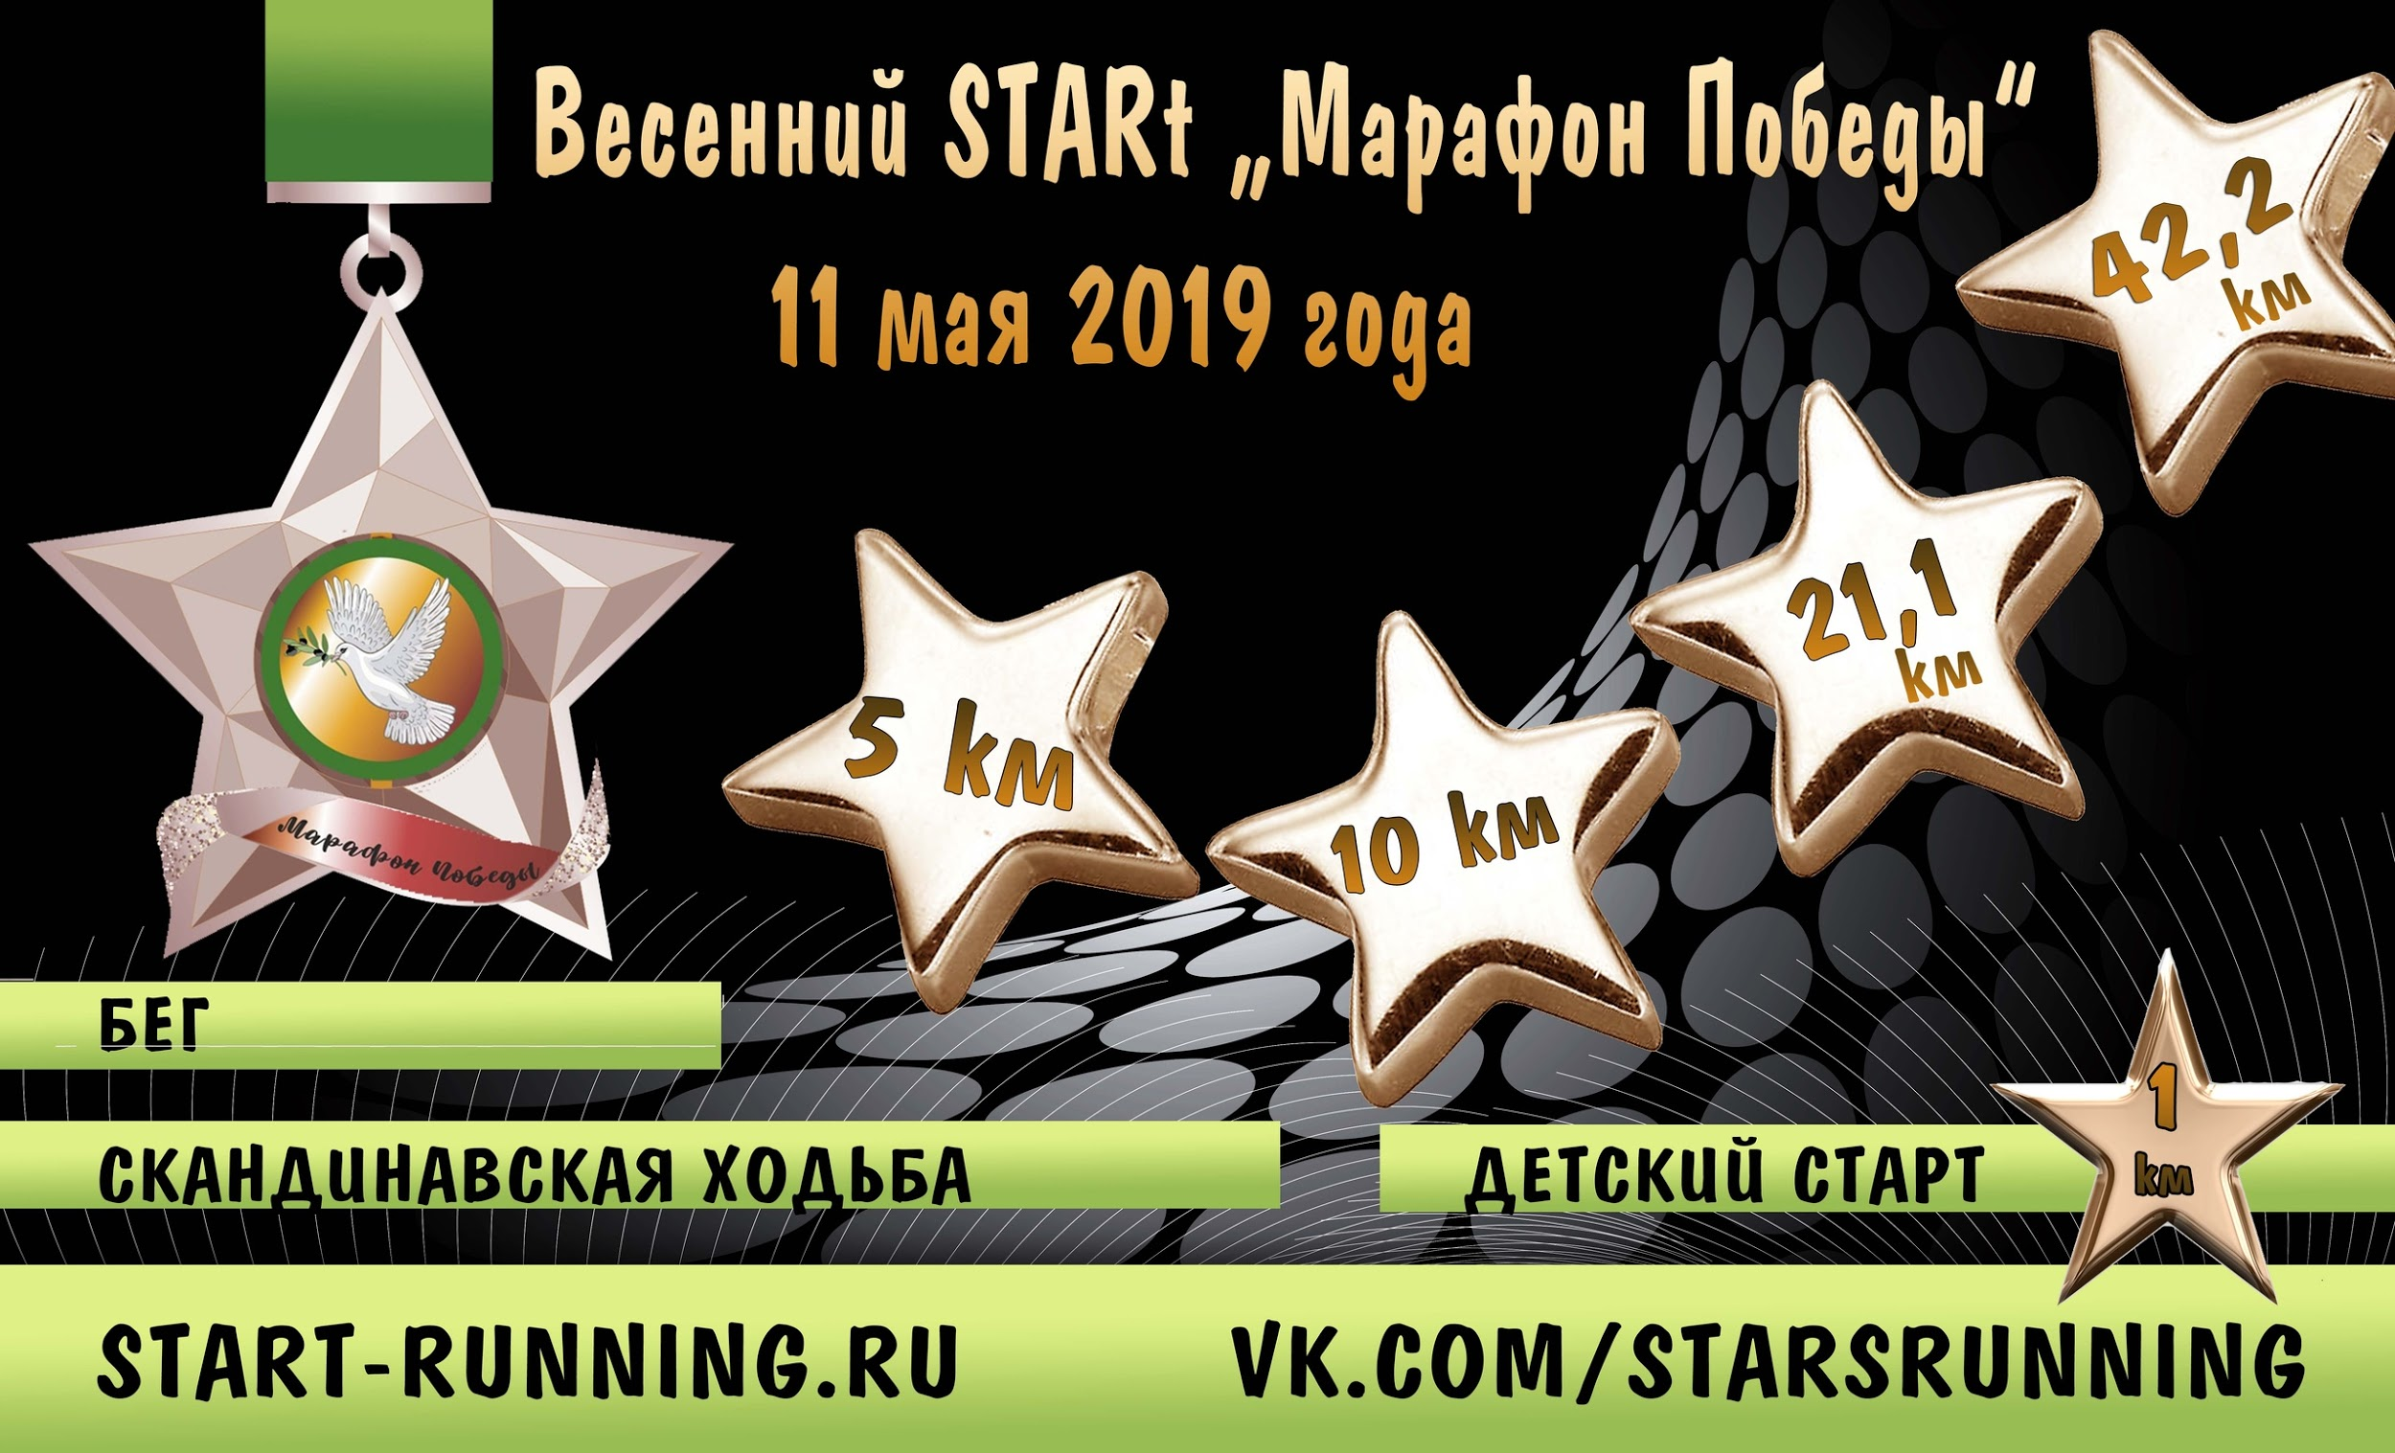
Положение
о проведении легкоатлетического забега на дистанциях
1 км, 5 км, 10 км, 21,1 км, 42,2 км г. Санкт-Петербург
Бег, скандинавская ходьба, каникросс, детский старт.

Организация
Общее руководство: Компания по организации спортивно-массовых мероприятий ООО «СТАРТ», команда Start Run

Цели и задачи мероприятия:
- Развитие и популяризация активного, современного и интересного отдыха;
- Пропаганда здорового образа жизни, физической культуры и спорта, семейных ценностей путём популяризации занятий оздоровительным бегом;
- Выявление наиболее сильных и выносливых спортсменов среди детей, юниоров, взрослых;
- Популяризация зоны отдыха на территории парков Санкт-Петербурга;
- Активизация борьбы с негативными привычками – курением, употреблением алкоголя, наркотиков;
- Изучение истории России и Санкт-Петербурга через спортивное знакомство с историей и культурой, с достопримечательностями и парками Санкт-Петербурга;
- Возрождение традиций, любви к истории и культуре, к своему родному городу через занятия спортом.

Наши марафоны – это яркие события, спортивные праздники, наполненные добротой и любовью к спорту, которые навсегда останутся в памяти участников благодаря четко отмеренной и размеченной дистанции, электронному хронометражу, пунктам питания по стандарту, четкому таймингу, призам победителям и бонусам всем участникам, инстапринтеру на мероприятиях, интересной концертной программе, профессиональным фото и ярким тематическим медалям!

Трасса. Старт. Финиш (старт в Пулковском Парке)
- Старт дистанции марафон 42,2 км в 10:00
- Старт участников дистанции 5 км “Каникросс” в 10-30;
- Старт участников дистанции 5 км «Скандинавская ходьба» в 11-00;
- Старт “Детского старта” (1 км) в 11:15;
- Старт дистанции 5 и 10 км в 12:00.
- Старт дистанции 21 км в 12:05.
- Место старта: г. Санкт-Петербург, Пулковский Парк (Московское шоссе 3А).
- Дистанции: 1 км, 5 км, 10 км, 21,1 км, 42,2 км
- Трасса соревнований проходит по кругу длиной = 5 км. Старт дистанции 1 км – отдельный круг.
- Лимит на преодоление дистанции: 7 часов 00 минут.
- В центре соревнования располагаются выдача номеров участникам, раздевалки, камера хранения. Недалеко от зоны старта находятся биотуалеты.
- На трассе расположены пункты питания (сладкий чай, кока-кола, вода, бананы, изюм, черный хлеб с солью), доступные участникам по ходу забега (на дистанциях 10 км, 21,1 км, 42,2 км). Участники вправе разместить своё питание на столике.
- На дистанции полумарафона и марафона будут стартовать пейсмейкеры на целевое время: Пейсмейкеры – подготовленные спортсмены, в задачу которых входит вести бег по дистанции в равномерном темпе с тем, чтобы финишировать в заданное время. Менее опытные участники забега могут ориентироваться на темп пейсмейкеров, и соотносить свою скорость с ожидаемым результатом.
- Дежурит карета скорой помощи.

Участники
- К участию допускаются мужчины и женщины 18 лет и старше (на юниорские дистанции 5 км и 10 км от 10 лет и старше, на детскую дистанцию 1 км от 4 до 9 лет; Возраст технически определяется на 31.12.2019 г. Участник самостоятельно оценивает уровень своей физической подготовки и определяет какую дистанцию выбрать.

- При получении стартового пакета участник обязан подписать заявление, в соответствии с которым он полностью снимает с организаторов ответственность за возможный ущерб здоровью, полученный им во время соревнований.

- Количество участников «Детского старта» 1 км ограничено и составляет 60 человек .
- Количество участников соревнования дистанций: 1 км, 5 км, 10 км, 21,1 км, 42,2 ограничено и составляет 500 человек.

Регистрация
- Заявку на участие в соревнованиях можно подать на сайте по адресу - http://start-running.ru
- Регистрация завершается 8 мая 2019 г. или ранее, при достижении лимита участников.
- Зарегистрированным считается участник, который подал заявку и оплатил стартовый взнос.
Размер стартового взноса
Расходы по организации и проведению Соревнований покрываются за счет собственных и привлеченных финансовых средств Организатора, а также платежами участников Соревнований. Возврат стартового взноса не предусмотрен.Все расходы, связанные с проездом, размещением и питанием вне стартового городка несут командирующие организации или сами участники
Участникам ВОВ, жителям блокадного Ленинграда, участникам старше 80 лет - регистрация БЕСПЛАТНО - для активации участника необходимо прислать подтверждающий документ на почту - info@start-running.ru.
Участникам старше 60 лет - фиксированная льготная стоимость - 800 р.
дистанция и виды активности | Размер Стартового взноса
 | с момента открытия регистрации до 30.03.19 | с 31.03.19  по 20.04.19 | с 21.02.19  по 08.05.19 | в день соревнований  11.05.2019 - при наличии слотов
42,2 км\ бег | 1200 | 1400 | 1600 | 2000
21 км \ бег | 1100 | 1300 | 1500 | 2000
10 км \ бег | 1000 | 1200 | 1300 | 2000
5 км \ бег \ скандинавская ходьба\каникросс | 1000 | 1200 | 1300 | 2000
1 км \ бег (лимит 60 человек) | 700 | 800 | 900 | 2000
Участники старше 60 лет на все дистанции | 800 | 800 | 800 | 2000
Ветераны и участники ВОВ, участники старше 80 лет, жители блокадного Ленинграда. | Стартовый взнос отсутствует | Стартовый взнос отсутствует | Стартовый взнос отсутствует | Стартовый взнос отсутствует
Virtual Run (online формат) | 1000 | 1100 |  | 1500

Получение стартовых пакетов
Выдача стартовых пакетов осуществляется в день старта в парке и только при предъявлении справки и документа, удостоверяющего личность.
Первая помощь
Первую помощь можно получить на финише. В стартовом городке соревнований располагается медицинский персонал. Заметив на трассе человека, попавшего в беду, непременно сообщите об этом медицинскому персоналу или организаторам.

Сход с дистанции
В случае, если участник решил прервать соревнование, он должен проинформировать об этом ближайшего судью. Медицинский̆ персонал, организаторы и судьи соревнования вправе отозвать участника с трассы, если они сочтут это необходимым.

Дисквалификация
Организаторы и судейская бригада имеют право дисквалифицировать участника, если он не соблюдает правила соревнований, мешает другим участникам или иным образом препятствует проведению соревнования.

Хронометраж
- Фиксация времени производится с помощью электронного хронометража – чипа, закрепленного на лодыжке ноги.
- Все финишировавшие участники награждаются медалью финишера в обмен на чип электронного хронометража.
- Убедитесь, что номер на старте закреплен на передней части тела и ничто не препятствует его прочтению.

Награждение
- Все финишировавшие участники на дистанциях 1 км, 5 км, 10 км, 21,1 км, 42,2 км. награждаются медалью марафона «Марафон Победы»; Призами и грамотами награждаются участники занявшие 1-2-3 место в своей категории.

 | 1 км (дети 3-6 лет) | 1 км (дети 7-9 лет) | 5 км (юниоры 10-17 лет) | 5 км (взрослые 18+ лет) | 10 км (юниоры 10-17 лет) | 10 км (взрослые 18+ лет) | 21,1 км (абсолют) | 42,2 км (абсолют)
Бег | М/Д | М/Д | Ю/Д | М/Ж | Ю/Д | М/Ж | М/Ж | М/Ж
Скандинавская ходьба |  |  |  | М/Ж
Каникросс |  |  |  | М/Ж

- Неявка победителя или призера на церемонию награждения оставляет за организаторами право распорядиться призами по своему усмотрению.

Фотографирование
Организаторы имеют право использовать сделанные ими во время соревнования фотографии по своему усмотрению.

Медицинский контроль и допуск к участию
- При регистрации участник по умолчанию принимает договор оферты в соответствии с которым он полностью снимает с организаторов ответственность за возможный ущерб здоровью, полученный им во время соревнований.

Схема трассы Весенний STARt “МАРАФОН ПОБЕДЫ”
Интерактивная схема трассы расположена по ссылке: https://clck.ru/FLpoW (зеленый маршрут на интерактивной карте на стадии согласования с ответственными службами и на данный момент не входит в официальную программу мероприятия)
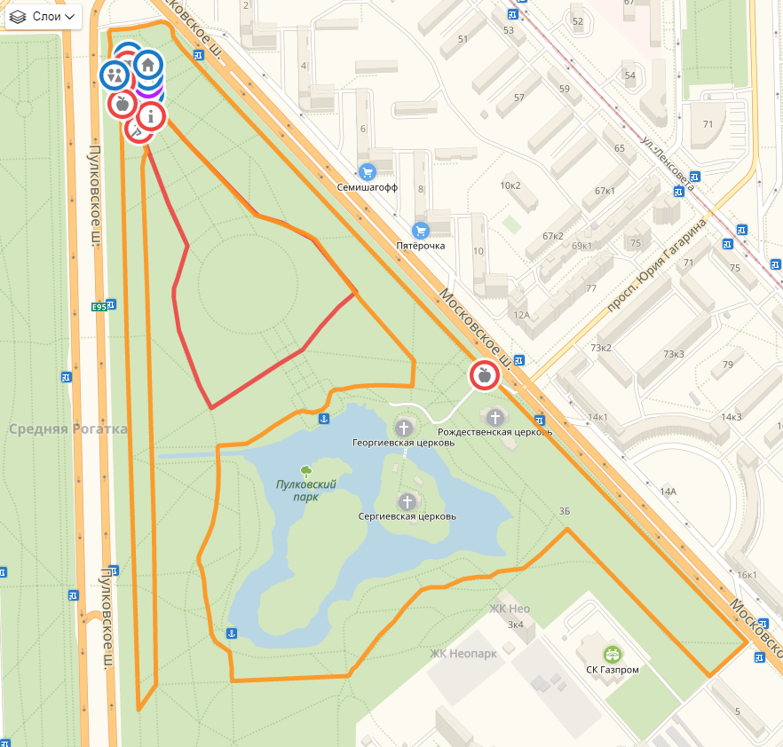

Организаторы оставляют за собой право незначительно менять программу соревнования информируя об этом участников, но не позднее 7 мая 2019 года.

Положение является официальным вызовом на соревнования

До встречи на старте!
Команда Start Run info@start-running.ru

